NỘI DUNG BÀI HỌC TIN 8 TỪ NGÀY 02/02 ĐẾN 05/02/2021
PHẦN 1: LÝ THUYẾT CÂU LỆNH FOR…TO...DO
For biến đếm := giá trị đầu to giá trị cuối do câu lệnh;
Trong đó:
- For, to, do là các từ khoá. Biến đếm, giá trị đầu (GTĐ), giá trị cuối (GTC) là số nguyên dương (GTĐ ≤ GTC)
- Câu lệnh là câu lệnh đơn (1 lệnh) hay câu lệnh ghép (nhiều lệnh), nếu là lệnh ghép phải đặt trong begin ….end;
- Số lần lặp = giá trị cuối – giá trị đầu + 1
PHẦN 2: BÀI TẬP
- Cho k := 7;
For i := 2 to 5 do k := k + 3;
Hỏi số lần lặp là bao nhiêu? Sau khi thực hiện lệnh For, biến k có giá trị mấy?
- Viết chương trình tính tổng S = 1+2+3+4+5+6+…+1000
- Viết chương trình nhập vào số nguyên dương n (n<1000), in ra các số nguyên từ 1 tới n
- Viết chương trình đếm có bao nhiêu số lẻ từ 3 đến 100.
* Các em học sinh làm bài tập lên giấy đôi, khi đi học nộp cho GV bộ môn Tin học.

* Học sinh có thể tải phần mềm Free Pascal về để tự rèn luyện thực hành ở nhà.
- Địa chỉ tải: www.freepascal.org/download.html
- Chọn bản 32 bit hay 64 bit tùy máy tính ở nhà
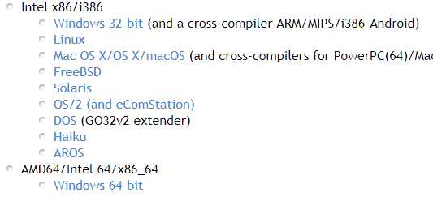
- Sau khi tải file cài đặt về, nhấn chuột trái 2 lần tiến hành cài đặt, nhấn Next để qua bước tiếp theo cho đến khi cài thành công sẽ có biểu tượng Free Pascal trên màn hình Desktop.

